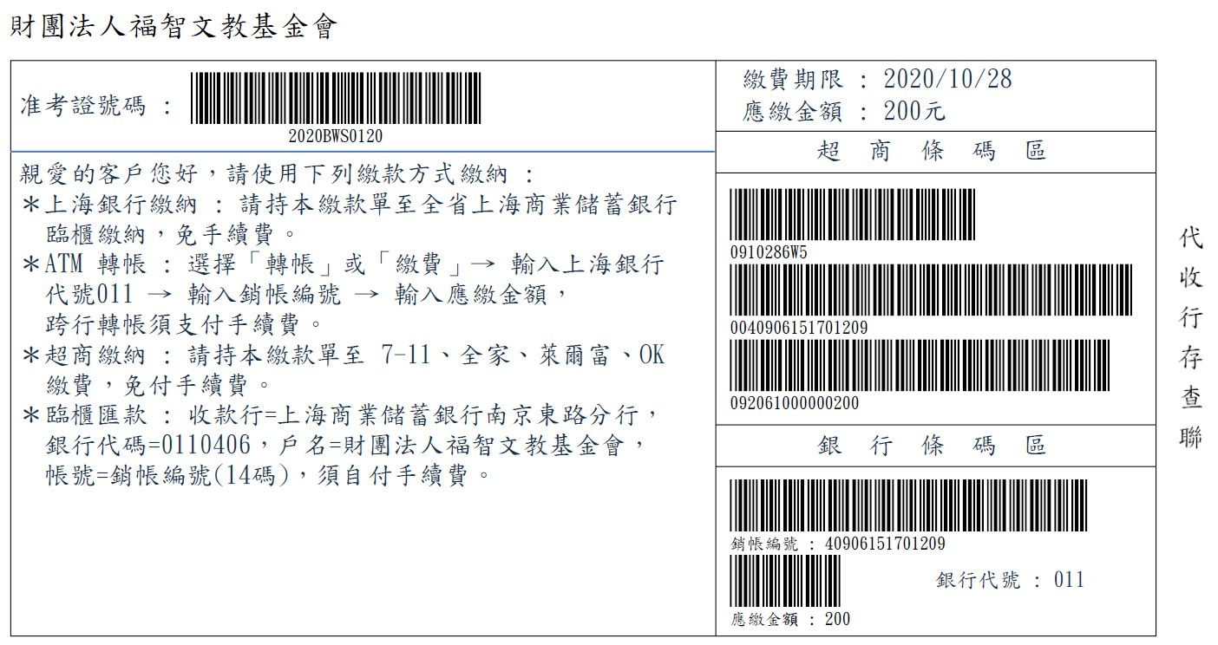

1200元

2020/01/14

1200元

-------------------------------------------------------------------------------------------

**2021教師生命成長營　　錄取繳費通知單**

場次：　　　　　　　姓名 : 　　　　　　　錄取編號 : 　　　　　　　組別：

恭喜您錄取「2021教師生命成長營 」！竭誠歡迎您的到來，期待與您共享這場心靈饗宴，希望您能獲得豐盛的收穫。請於2020年12月14日前完成繳費，**逾時將視同放棄錄取資格！**

* 費用：1200元
* 繳費地點：可至超商、上海銀行繳費，或使用ATM轉帳、臨櫃匯款。
* 可自行於報名網頁( 網址http://XXXXXXX.xXXXXX )查詢是否已繳費完畢。
* 若繳費後，因故無法參加研習需退費者，請參照報名網申請退費注意事項（https://bwfoce.wixsite.com/bwtcamp/faq），並填寫退費申請單。
* 台北場 諮詢窗口：劉慧娟小姐 (02)2545-3788#529
* 桃園場 諮詢窗口：趙小姐 (03)275-6133#1312
* 新竹場 諮詢窗口：張小姐 (03)532-5566#246
* 台中場 諮詢窗口：蔣小姐 0933-199203
* 雲林場 諮詢窗口：吳春桂小姐0921-013450
* 嘉義場 諮詢窗口：吳淑貞小姐0928-780108
* 台南場 諮詢窗口：簡小姐0919-852066
* 高雄場 諮詢窗口：胡小姐 (07)9769341#417

　　　　　　　　　　　　　　　　　　　　　　　　　財團法人福智文教基金會　謹此

　　　　　　　　　　　　　　　　　　　　2020年 　 月 　 日